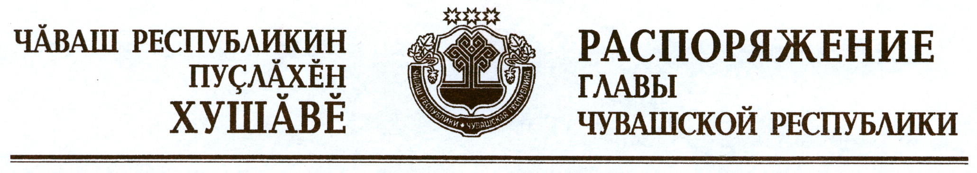

Внести изменения в следующие распоряжения Президента Чувашской Республики:
1) от 19 декабря 2005 г. № 165-рп (с изменениями, внесенными распоряжениями Президента Чувашской Республики от 19 мая 2006 г.
№ 45-рп, от 7 декабря 2006 г. № 145-рп, от 28 декабря 2007 г. № 175-рп, от
12 января 2009 г. № 1-рп, от 13 апреля 2009 г. № 33-рп, от 19 января 2010 г. № 6-рп, от 3 февраля 2010 г. № 15-рп, от 26 мая 2010 г. № 74-рп, от 26 января 2011 г. № 14-рп, от 10 мая 2011 г. № 70-рп, от 9 декабря 2011 г.
№ 211-рп, распоряжением Главы Чувашской Республики от 30 января
2012 г. № 18-рг):
вывести из состава аттестационной комиссии по вопросам аттестации государственных гражданских служащих, замещающих высшие должности государственной гражданской службы Чувашской Республики в органах исполнительной власти Чувашской Республики, образованной указанным распоряжением, Петрова В.И. и ввести:

Васильева Ю.Е. | – | первого заместителя Руководителя Администрации Главы Чувашской Республики – начальника Управления внутренней политики;

2) от 1 марта 2006 г. № 15-рп (с изменениями, внесенными распоряжениями Президента Чувашской Республики от 28 апреля 2006 г. № 37-рп, от 9 ноября 2006 г. № 120-рп, от 12 января 2008 г. № 2-рп, от 28 марта
2008 г. № 39-рп, от 12 января 2009 г. № 1-рп, от 28 октября 2009 г.
№ 120-рп, от 24 декабря 2009 г. № 150-рп, от 3 февраля 2010 г. № 15-рп, от 29 апреля 2010 г. № 52-рп, от 27 июля 2010 г. № 109-рп, от 27 октября
2010 г. № 169-рп, от 25 декабря 2010 г. № 205-рп, от 26 января 2011 г.
№ 14-рп, от 4 марта 2011 г. № 35-рп, от 14 июля 2011 г. № 116-рп, от
14 ноября 2011 г. № 188-рп, Указом Президента Чувашской Республики от 20 декабря 2011 г. № 123, распоряжениями Главы Чувашской Республики от 30 января 2012 г. № 18-рг, от 25 июля 2012 г. № 167-рг, от 22 октября 2012 г. № 255-рг):
в Положении о Комиссии по проведению административной реформы (приложение № 1), утвержденном указанным распоряжением:
абзац шестой пункта 3 после слова «государственных» дополнить словами «и муниципальных»;
в пункте 4:
подпункт «а» изложить в следующей редакции:
«а) организует подготовку и осуществление анализа предложений по вопросам ограничения вмешательства государства в экономическую деятельность субъектов предпринимательства и прекращения избыточного государственного регулирования, развития государственной гражданской службы Чувашской Республики, совершенствования системы государственного управления, рассматривает указанные предложения и принимает по ним решения;»;
в подпункте «д» слова «результативности и» исключить;
абзац первый пункта 8 изложить в следующей редакции:
«8. Заседания Комиссии проводятся по мере необходимости. Заседание Комиссии считается правомочным, если на нем присутствует более половины ее членов.»;
вывести из состава Комиссии по проведению административной реформы (приложение № 2), утвержденного указанным распоряжением, Баскакова И.А., Дружинина Л.Д. и ввести:

Николаева С.А. | – | исполнительного директора Совета муниципальных образований Чувашской Республики (по согласованию).

Глава
Чувашской Республики М.Игнатьев

г. Чебоксары
7 декабря 2012 года
№ 315-рг

